C——LSTM4PollutionPrediction

管睿
23374318@buaa.edu.cn

摘要

针对多变量时间序列数据集，使用LSTM进行预测。

问题描述

已知数据集给定前N小时的以下数据—PM2.5浓度历史值、露点、温度、气压、风向、风速、积雪时长、降雨时长，目标是预测下一小时（t+1）的PM2.5浓度。

研究方法

本文使用了长短期记忆网络（Long Short-Term Memory，LSTM）进行预测。

长短期记忆网络（LSTM）是一种特殊的循环神经网络，专门为了解决传统RNN在处理长序列数据时容易出现的梯度消失和梯度爆炸问题而设计。简单说，它让神经网络有了“选择性地记住或忘记过去信息”的能力。
LSTM的核心是细胞状态——一条贯穿整个链式结构的“传送带”，信息在上面流动时只有少量线性交互。通过三种精心设计的“门”结构，LSTM可以精确地控制信息的去留：遗忘门过滤掉旧状态中不重要的信息；输入门将重要的新信息添加到细胞状态中；输出门基于更新后的细胞状态，产生当前时刻的最终输出。
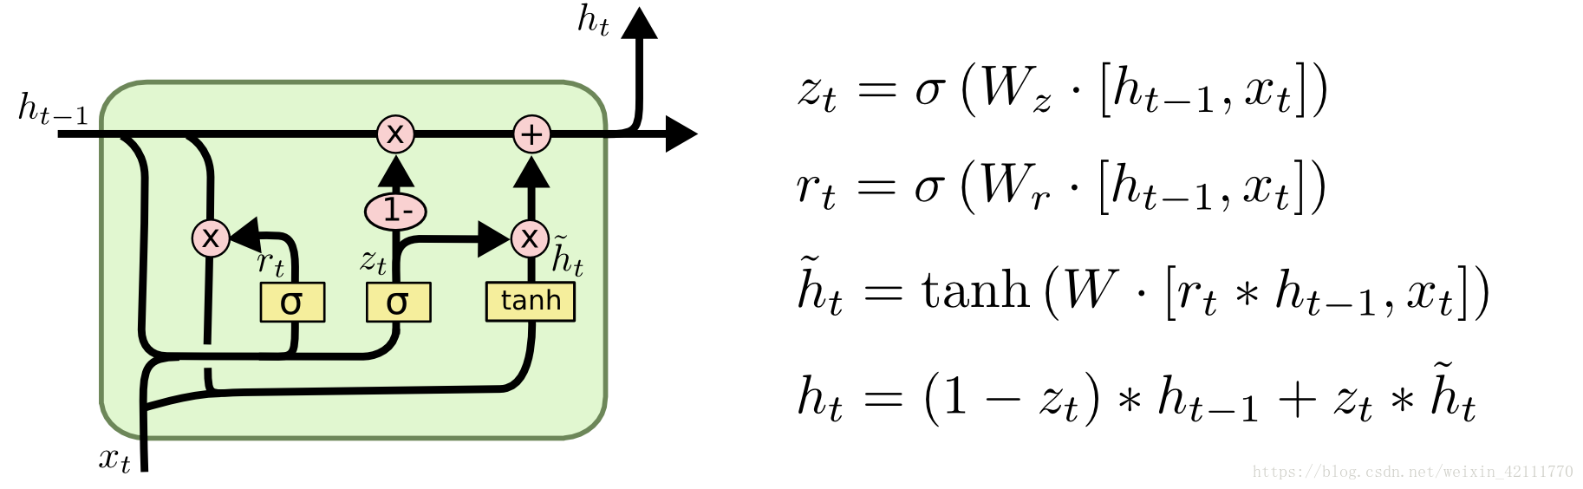
Figure 1：LSTM结构
与传统RNN相比，LSTM得优势在于：1.解决长期依赖问题2.缓解梯度问题3.动态记忆时长，因此LSTM主要应用于涉及长期依赖序列数据的任务。

实验探究
将训练集80%分为训练集，20%分为验证集，通过数据清洗（处理pollution的NA值、统一时间戳、剔除无效行）、特征工程（风向独热编码、构造时间特征）、序列构建（滑动窗口切分，将长序列转为 (samples, timesteps, features) 格式）、模型构建（设计LSTM/GRU结构，添加Dropout防过拟合，选择损失函数）、训练优化（引入早停防过拟合、保存最佳权重、学习率衰减、批次训练）过程实现对该数据集的LSTM模型训练。

Table 1: 最佳训练结果
指标 | loss | mae
训练集 | 8.2272e-04 | 0.0013
验证集 | 0.0167 | 0.0276

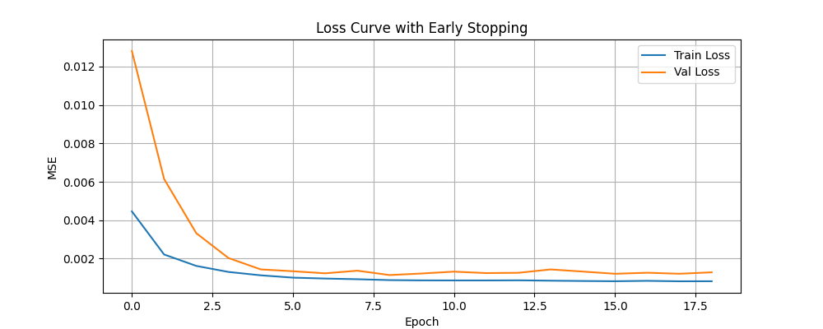
Figure 2：损失曲线（带早停）

对测试集通过将预测值还原到原始物理尺度，计算RMSE/MAE/R²，可视化对比对该模型进行测试。
测试集评估结果：
RMSE: 27.16 μg/m³
MAE: 16.21 μg/m³
R²: 0.9234
MAPE: 4047884202.97%
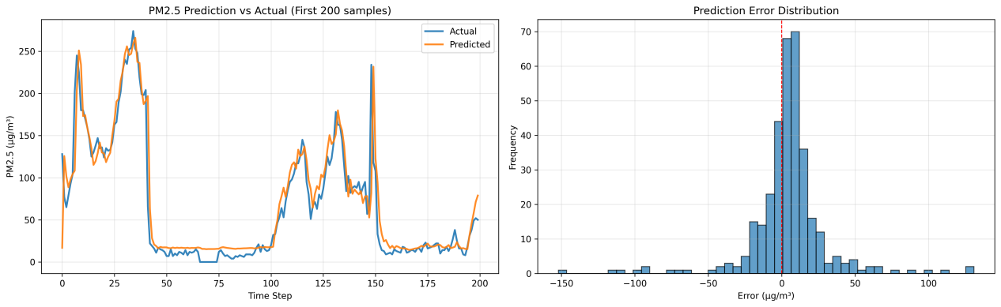
Figure 3：测试集预测结果和实际（左），预测误差分布（右）

结论

通过对该多变量时间序列数据集进行数据预处理、LSTM模型构建和训练、测试架试验，我们成功构建了针对PM2.5的预测模型且预测结果基本准确，这验证了LSTM在处理长时间序列方面的优势与可靠性。

参考文献

[1]杨青,王晨蔚.基于深度学习LSTM神经网络的全球股票指数预测研究[J].统计研究,2019,36(03):65-77.DOI:10.19343/j.cnki.11-1302/c.2019.03.006.

